**无线信号采集协议**

Wireless Collect Protocol

版本号：1.0.0.2

|  |  |  |
| --- | --- | --- |
| 修改说明 | 作者 | 日期 |
| 创建 | 赵翔 | 2020/11/13 |
|  |  |  |
|  |  |  |
|  |  |  |
|  |  |  |
|  |  |  |
|  |  |  |
|  |  |  |
|  |  |  |

目录

1 WC协议介绍 1

2 协议功能描述 1

**2.1 采集器向公共云服务上报采集数据** 1

**2.2 采集器向公共云服务上报心跳数据** 1

3 协议 1

**3.1 协议报文格式** 1

**3.2 报文字段说明** I

Ver I

Type I

Rsv II

SerialNo II

ReqID II

IPv4 II

Port1 II

Rsv2 II

IPv6 II

Port2 II

Key II

ErrCode II

AttrNum II

3 功能介绍 III

1、 心跳 III

2、 重启 IV

3、 升级 IV

4、 同步时间 VI

# 1 WC协议介绍

协议全称为Wireless Collect ，主要是定义采集接收无线电磁信号数据的传输解析存储的一套规则标准。

# 2 协议功能描述

## **2.1 采集器向公共云服务上报采集数据**

上报采集数据是以采集器主动向公共云服务器IP地址或域名，端口（默认端口：9000）发起UDP请求接入报文。公共云服务器收到后立即响应且在回复报文中携带加密密钥，采集器收到回复报文并记录此密钥参数以备在发送采集数据时使用此密钥加密采集数据。采集器将采集到的数据以REQ_TRANSFDATA 报文结构发送给公共云服务器。发送一条后等待服务器回执，如果服务器回执正常就删除发送的数据，如果不正常重新发送这条数据。

## **2.2 采集器向公共云服务上报心跳数据**

采集器根据设定频率自动像服务器发送心跳数据，供服务器检测设备运行是否正常

# 3 协议

在信号采集器与公共云服务器之间通过WC协议交互。

## **3.1 协议报文格式**

协议包采用固定长度头加可变长度的属性字段组成，属性字段采用TLV格式，具体如图3.1所示。

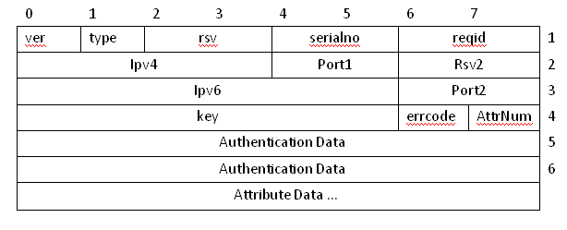

图 3.1 WC报文格式

## **3.2 报文字段说明**

### Ver

Ver字段是协议的版本号，长度为 1 字节，目前定义的值为 0x01；

### Type

Type字段定义报文的类型，长度为 1 字节，目前其值的定义如表3.2。

表3.2 认证报文类型

|  |  |  |  |
| --- | --- | --- | --- |
| **Type** | **值** | **方向** | **含义** |
| REQ_JOIN | 0x01 | Client----->Server | 采集器向云服务器发送的请求接入报文 |
| ACK_JOIN | 0x02 | Client<-----Server | 云服务器对采集器请求接入报文的响应报文，并在属性字段里携带加密密钥 |
| REQ_TRANSFDATA | 0x03 | Client----->Server | 采集器向云服务器发送己采集数据报文 |
| ACK_TRANSFDATA | 0x04 | Client<-----Server | 云服务器对采集器发送的采集数据收到应答报文，并在属性字段里携带是否需要重发等标记 |
| REQ_STATUS | 0x05 | Client----->Server | 采集器向云服务器发送的状态报文，并在属性字段里携带自身的功率、CUP使用率、等状态信息。 |
| ACK_STATUS | 0x06 | Client<-----Server | 云服务器对采集器发送的状态信息响应报文 |

### Rsv

Rsv目前为保留字段，长度为 2 字节，在所有报文中值为 0；

### SerialNo

SerialNo字段为报文的序列号，长度为 2 字节，由采集器随机生成，采集器必须尽量保证不同认证流程的SerialNo在一定时间内不得重复，在同一个请求回复的双向报文中报文的SerialNo相同

### ReqID

ReqID字段长度为 2 个字节，由公共云服务器在回复采集器时赋值，该值为应答采集器发送信息的 SerialNo字段

### IPv4

IPv4字段为采集器IPV4地址，长度为 4 字节，其值由采集器其获得的IPV4地址填写,

### Port1

采集器使用IPV4协议通讯时使用的端口号，长度为 2 字节。

### Rsv2

Rsv2目前为保留字段，长度为 2 字节，在所有报文中值为 0：

### IPv6

IPv6字段为采集器IPV6地址，长度为 6 字节，其值由采集器其获得的IPV6地址填写,

### Port2

采集器使用IPV6协议通讯时使用的端口号，长度为 2 字节。

### Key

数据传输时的密文加密密钥，长度为 6 字节。

### ErrCode

设备或指令下发执行返馈错误状态码。

|  |  |  |
| --- | --- | --- |
| **Type** | **值** | **含义** |
| RE_OK | 0x01 | 服务器接收数据正确，客户端可以删除该条数据 |
| RE_ERR | 0x02 | 服务器接收数据异常，客户端需重新发送该条数据 |

### AttrNum

AttrNum字段表示其后边可变长度的属性字段属性的个数，长度为 1 字节（表示属性字段最多可有255个属性），其值在所有的报文中都要根据具体情况赋值；

报文属性字段（Attr）的格式

Attr字段（属性字段）是一个可变长字段，由多个属性依次链接而成，每个属性的格式为TLV格式，具体如图3.3。



图 3.3 属性字段的格式

报文属性字段说明如下：

(1)、属性类型(AttrType)

表 3.4 属性字段的定义

|  |  |  |  |
| --- | --- | --- | --- |
| **Attr(属性字段)** | **AttrType** | **属性值长度** | **属性含义** |
| SMS | 0x01 | （可变） | 发送采集数据 |
| IEEE802_DISCOVERY | 0x02 | （可变） | 心跳数据 |
| SYNC_TIME | 0x03 | （可变） | 时间信息 |
| UPGRADE_START | 0x04 | （可变） | 升级起始指令（等待采集器准备好后再发数据） |
| UPGRADE_DATA | 0x05 | （可变） | 升级数据 |
| UPGRADE_END | 0x06 | （可变） | 升级完成 |
| REBOOT | 0x07 | （可变） | 重启指令 |

(2)、属性长度(AttrLen)

AttrLen字段表示属性的长度，长度为2字节，其值是整个属性三个字段AttrType、AttrLen、AttrValue的长度之和。

(3)、属性值(AttrValue)

AttrValue的值为具体的属性值，比如用户名、口令等，长度有些可变。

# 3 功能介绍

# 心跳

心跳为采集器往服务器定时发送，采用的是3.2中的认证报文0x05（ack为0x06），如下图所示

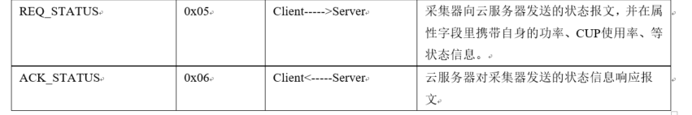

采集器发送心跳包的认证类型为0x05，报文属性字段（Attr）中的类型为0x02

AttrValue如下表所示：

|  |  |  |
| --- | --- | --- |
| Offset | Function | Bytes |
| 0 | 序列号 | 4 |
| 4 | IP（NB 内网） | 4 |
| 8 | 状态（0：正常 1：异常） | 1 |
| 9 | 信号强度 | 1 |
| 10 | 保留 | 32 |

AttrNum = 1

|  |  |  |  |
| --- | --- | --- | --- |
| AttrNum | AttrType | AttrLen | AttrValue |
| 1 | 0x02 | 42+2+1=45 | 具体参数（42Bytes） |

# 重启

重启命令为上层下发，考虑到通信是有client发起 server回复的形式，所以当client发起一个心跳包，server回复的时候，带上重启的type类型即可，采集器会在重启设备前回复server，然后自动进行重启。

报文类型依然和心跳包一样，如下所示：



报文属性字段Attr中的类型为0x07，AttrValue无，

AttrNum = 1

|  |  |  |  |
| --- | --- | --- | --- |
| AttrNum | AttrType | AttrLen | AttrValue |
| 1 | 0x07 | 0+2+1=3 | 无 |

# 升级

升级因为不只是针对一台设备进行升级，可能存在升级所有设备的情况，所以不适用如上“重启”的流程，所以当上层需要升级设备时候，需要服务器往指定IP设备或者是所有设备进行升级（需要服务器根据心跳包获取到每一台设备的IP并做记录，方便升级时使用）。

认证报文采用的是0x03/0x04如下图所示

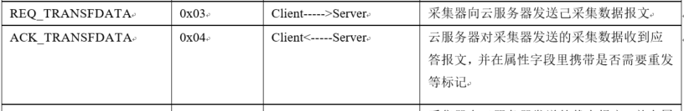

升级流程分为两步骤：



1. 升级起始：升级起始，需要服务器在升级前先发送一个起始报文，采集器收到后会重启进入到bootloader进行接收升级包以及写flash的操作，Attr结构如下：

|  |  |  |
| --- | --- | --- |
| Offset | Function | Bytes |
| 0 | 升级包长度（单位 字节） | 4 |

AttrNum = 1

|  |  |  |  |
| --- | --- | --- | --- |
| AttrNum | AttrType | AttrLen | AttrValue |
| 1 | 0x04 | 4+2+1=7 | 具体参数（4bytes） |

1. 升级数据：服务器需要根据bin数据进行拆分数据，每个数据包最大为512字节，不足填0xFF，Attr如下：

|  |  |  |
| --- | --- | --- |
| Offset | Function | Bytes |
| 0 | 当前小包的数据长度（单位 字节） | 2 |
| 2 | 升级数据 | 512Bytes |

AttrNum = 1

|  |  |  |  |
| --- | --- | --- | --- |
| AttrNum | AttrType | AttrLen | AttrValue |
| 1 | 0x05 | 514+2+1=517 | 具体参数(514bytes) |

1. 升级结束：服务器发完包后需发送一个结束型号，采集器收到后会进行写flash操作，并自己重启设备，AttrValue为空

AttrNum=1

|  |  |  |  |
| --- | --- | --- | --- |
| AttrNum | AttrType | AttrLen | AttrValue |
| 1 | 0x06 | 0+2+1=3 | 空 |

# 同步时间

同步时间命令为上层下发，考虑到通信是有client发起 server回复的形式，所以当client发起一个心跳包，server回复的时候，带上重启的type类型即可，采集器会在重启设备前回复server，进行时间信息下发。

报文类型依然和心跳包一样，如下所示：



报文属性字段Attr中的类型为0x03，AttrValue无，

AttrNum =1

|  |  |  |  |
| --- | --- | --- | --- |
| AttrNum | AttrType | AttrLen | AttrValue |
| 1 | 0x06 | 32+2+1=35 | 时间字符串(32bytes) |

# 采集数据

采集数据由客户端主动发起：



报文属性字段Attr中的类型为0x01，AttrValue如下：

|  |  |  |
| --- | --- | --- |
| Offset | Function | Bytes |
| 0 | 类型：0:电瓶车 1：汽车 | 1 |
| 1 | 信号频率 | 1 |
| 3 | 信号类型： 0:ASK 1:FSK | 1 |
| 4 | 信号强度 | 1 |
| 5 | 时间（时间戳） | 8 |
| 21 | 信号长度 | 2 |
| 23 | 信号数据 | N |

AttrNum =1

|  |  |  |  |
| --- | --- | --- | --- |
| AttrNum | AttrType | AttrLen | AttrValue |
| 1 | 0x01 | N+9+2+1=12+N | Attr |